2013 год в России объявлен годом экологии . В связи с этим в центральной детской библиотеке запланирован и проведен ряд мероприятий.
4 июля был проведен экологический брифинг «Родная природа», на который были приглашены кружковцы станции юных натуралистов.
Участники мероприятия разделились на две команды: «Куктусята» и «Утята». Каждый участник получил эмблему команды. Участники команд выбрали своего капитана.

Капитаны поприветствовали друг друга и участников своих команд.

1 тур – «Блиц – опрос». Командам задавались вопросы, а ребята дружно на них отвечали.
2 тур – « Разрешите ситуацию». Участникам каждой команды были даны карточки, в которых описана та или иная жизненная ситуация, связанная с охраной окружающей среды. Дети должны были ответить, правильно ли поступили люди по отношению к окружающей среде и сформулировать свои выводы.
3 тур. Пазл –реслинг «Соберите картинку». Каждой команде необходимо было собрать две картинки: одна животного, одна растения. Подсказкой для детей стали загадки, которые загадала им ведущая.
4 тур «Отгадайте загадку». Дети дружно разгадывали загадки о природных явлениях, о животных и растениях.
5 тур . «Составьте из букв названия животных». Каждой команде были даны листы, на которых были напечатаны названия животных. Буквы были переставлены между собой. Нужно было правильно составить название животного.

Участники обеих команд дружно справились с заданиям и.
В игре не было победителей. Победила дружба и любовь к родной природе.

В заключении ведущая поблагодарила ребят за участие, пожелала им интересно провести каникулы и не забывать читать книги и посещать библиотеку. Каждой команде за участие была вручена красочная книга по экологии.

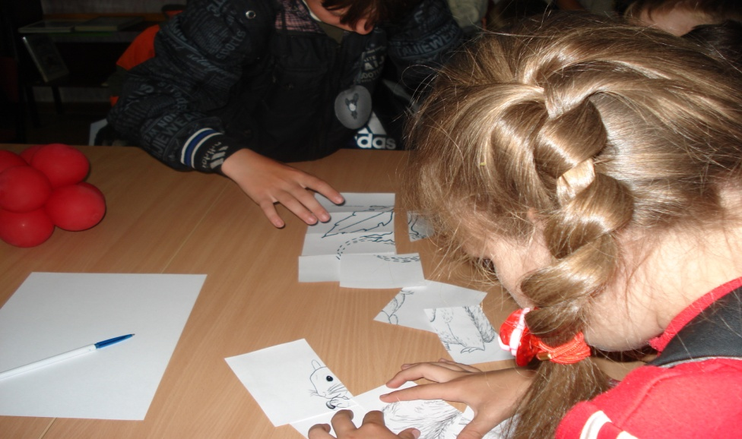

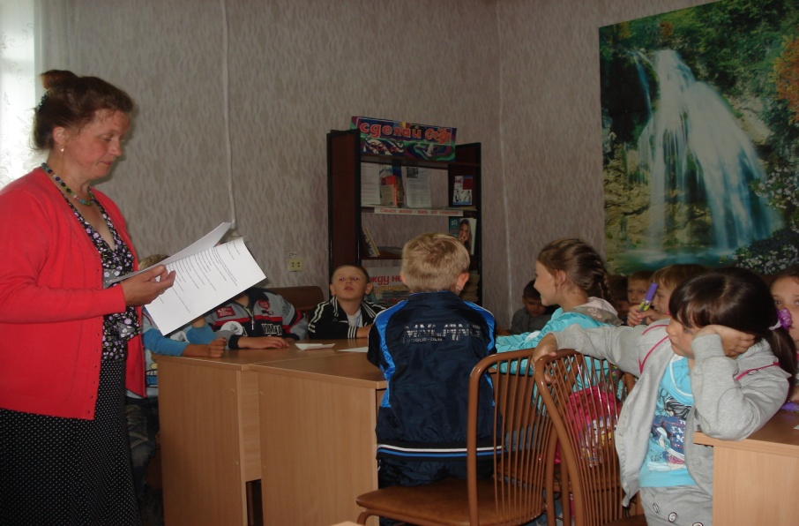

«ПРИРОДА БУДИТ В НАС ПОТРЕБНОСТЬ ЛЮБВИ»
(И.С. ТУРГЕНЕВ)

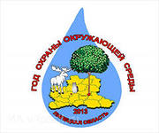

Центральная районная детская библиотека
Г. Ужур,
Ул. Ленина, 22
Телефон: 21- 5 -86

МБУК «ЦБС УЖУРСКОГО РАЙОНА»
Центральная районная детская библиотека

«РОДНАЯ ПРИРОДА»
Пресс- релиз экологического брифинга
для детей 7-11 лет

Г. Ужур
2013 г.

